FORNITURA E POSA IN OPERA:

N° ……... serramenti in PVC animato bianco serie Corona 70 con vetri completi di vetrocamera 4x16x4 con forte protezione acustica e termica, fermavetro sagomato.
Sistema di profilati a doppia guarnizione di battuta con profondità di 70 mm che nella versione base prevede una struttura a 4 camere; con un particolare rinforzo in acciaio, di forma innovativa, diventa una struttura a 5 camere.
Elevata tenuta alla pioggia battente grazie all’inclinazione di 5° della scanalatura vetro che assicura un drenaggio dell’acqua verso l’esterno senza reflusso.

- Classi di tenuta:
- permeabilità all’aria
classe 4 (secondo EN 12207)
- tenuta all’acqua
classe 9A ( secondo EN 12208)
- resistenza al carico del vento
classe C3 (secondo EN 12210)
- Valore Uf nodo telaio 1,3 W (M2 K )
- Profili con arrotondamenti marcati e morbidi raccordi degli spigoli in vista
- Meccanismi di comando in acciaio zincato opportunamente trattato.
- Vetro interno basso – emissivo
- Canalina Super Spacer

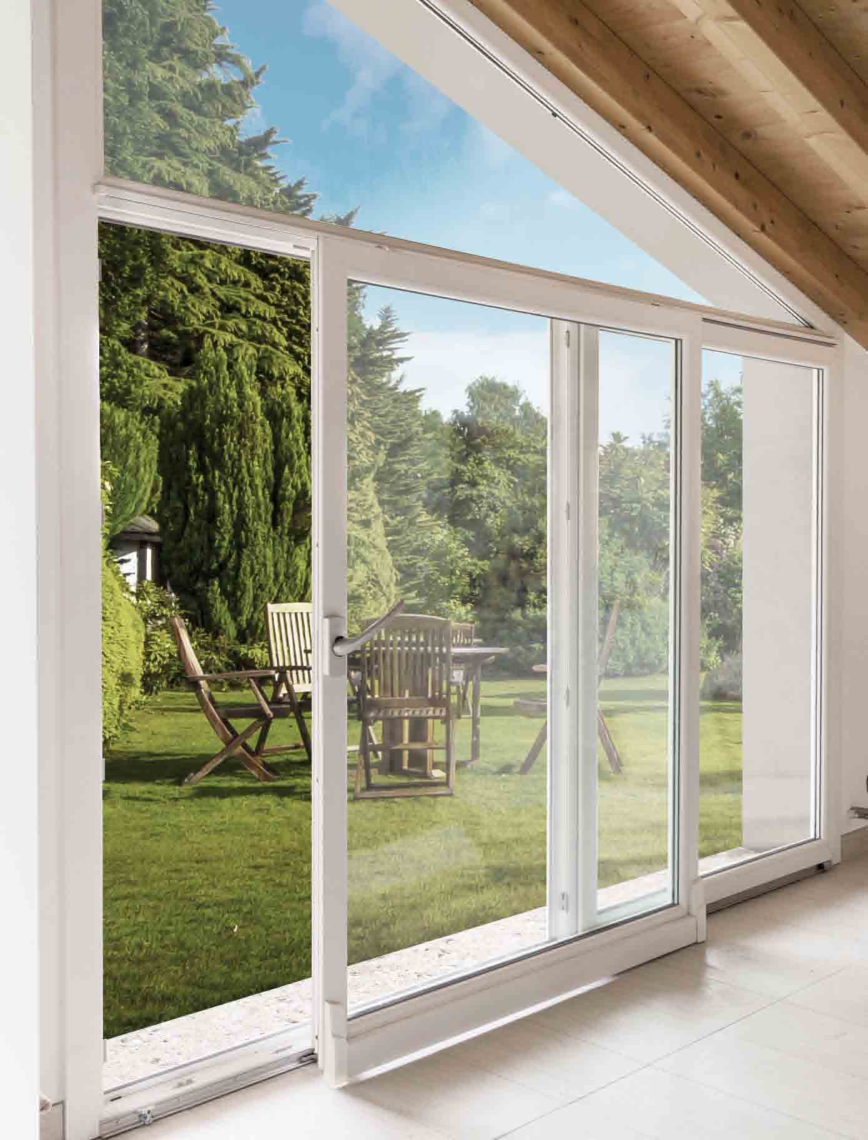

DESCRITTIVO

Posizione | 1 | 2 | 3 | 4
Riferimento
Dimensioni vano ( L x H )mm | 1160 x 1310 – n° 02 | 1190 x 2260 – n° 02 | 655 x 2260 – n° 01 | 940 x 1310 – n° 01
Tipologia | Finestra battente 2 ante | Portafinestra battente 2 ante | Portafinestra un'anta | Finestra battente 1 anta
vetrocamera
Posizione | 5 | 6 | 7 | 8
Riferimento
Dimensioni vano ( L x H )mm | 940 x 1310 – n° 01 | 610 x 1310 – n° 01
Tipologia | Finestra battente 2 ante | Portafinestra battente 2 ante
vetrocamera
Finitura | Bianco | Bianco | Bianco | Bianco
Maniglia  Martellina | Martellina | Martellina | Martellina
Animella | No | No | No | No
Rifascio su orig. | Compreso | Compreso | Compreso | Compreso

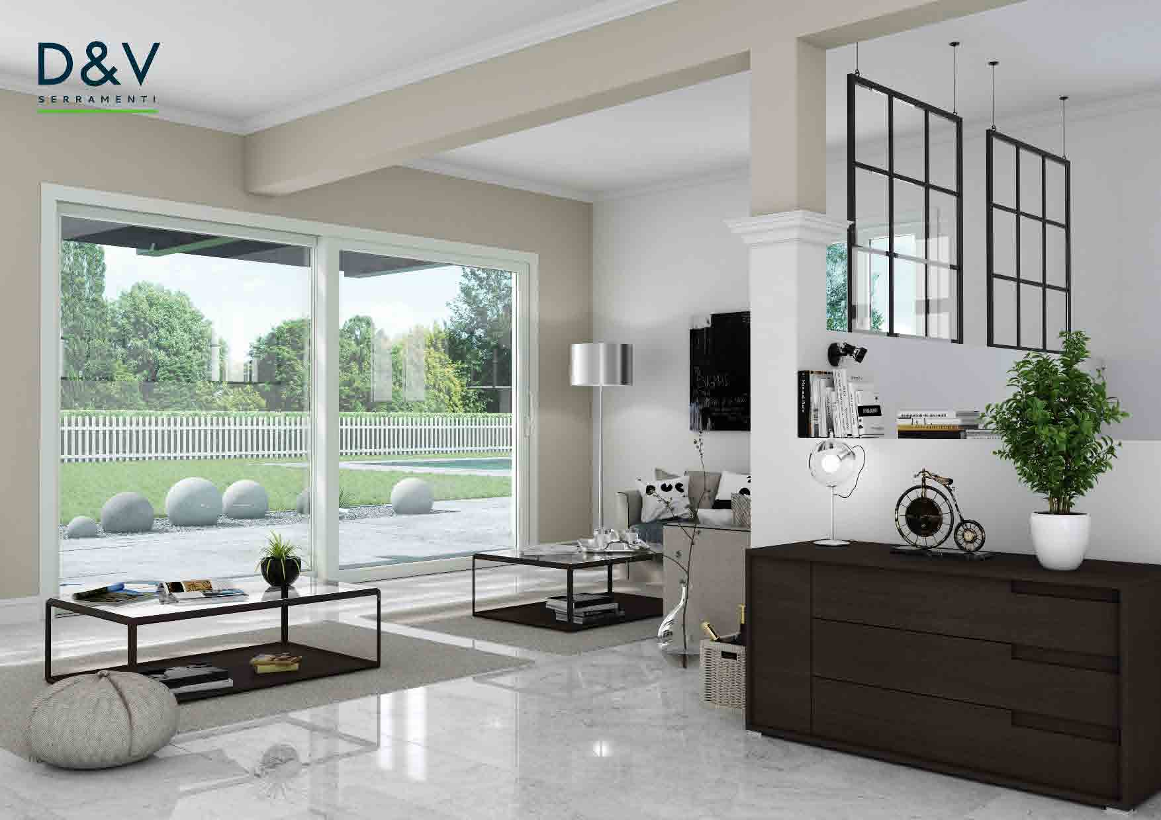

OPZIONI

DESCRIZIONE | SUPPLEMENTO
Canalina in pvc warm – edge
Compresa
Martellina Schuco con chiave | € 41 + i.v.a.
Martellina Schuco standard, nera, bianca cromo | Compresa
Martellina Schuco ottone | € 33 + i.v.a.
Ceniera a scomparsa 1 anta | € 67 + i.v.a.
Cerniera a scomparsa 2 ante | € 134 + i.v.a.

ANTIEFFRAZIONE PLUS

DESCRIZIONE | SUPPLEMENTO
1 Anta finestra | € 26 + i.v.a.
2 Ante finestra | € 54 + i.v.a.
1 Anta Porta finestra | € 38 + i.v.a.
2 Ante Porta finestra | € 66 + i.v.a.
Vetrocamera 55.4 pvb 1.52 | €

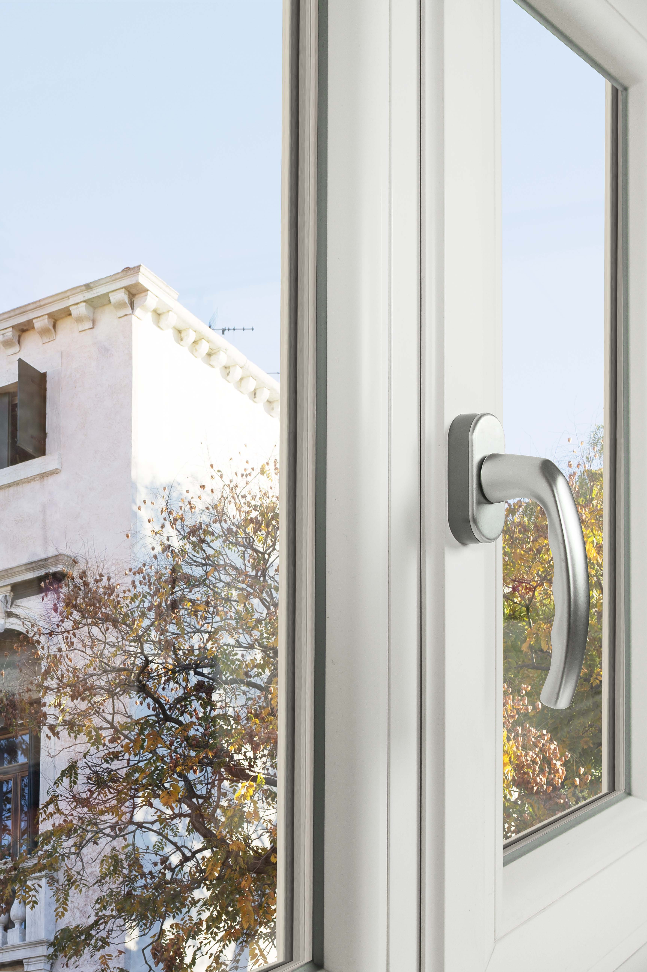

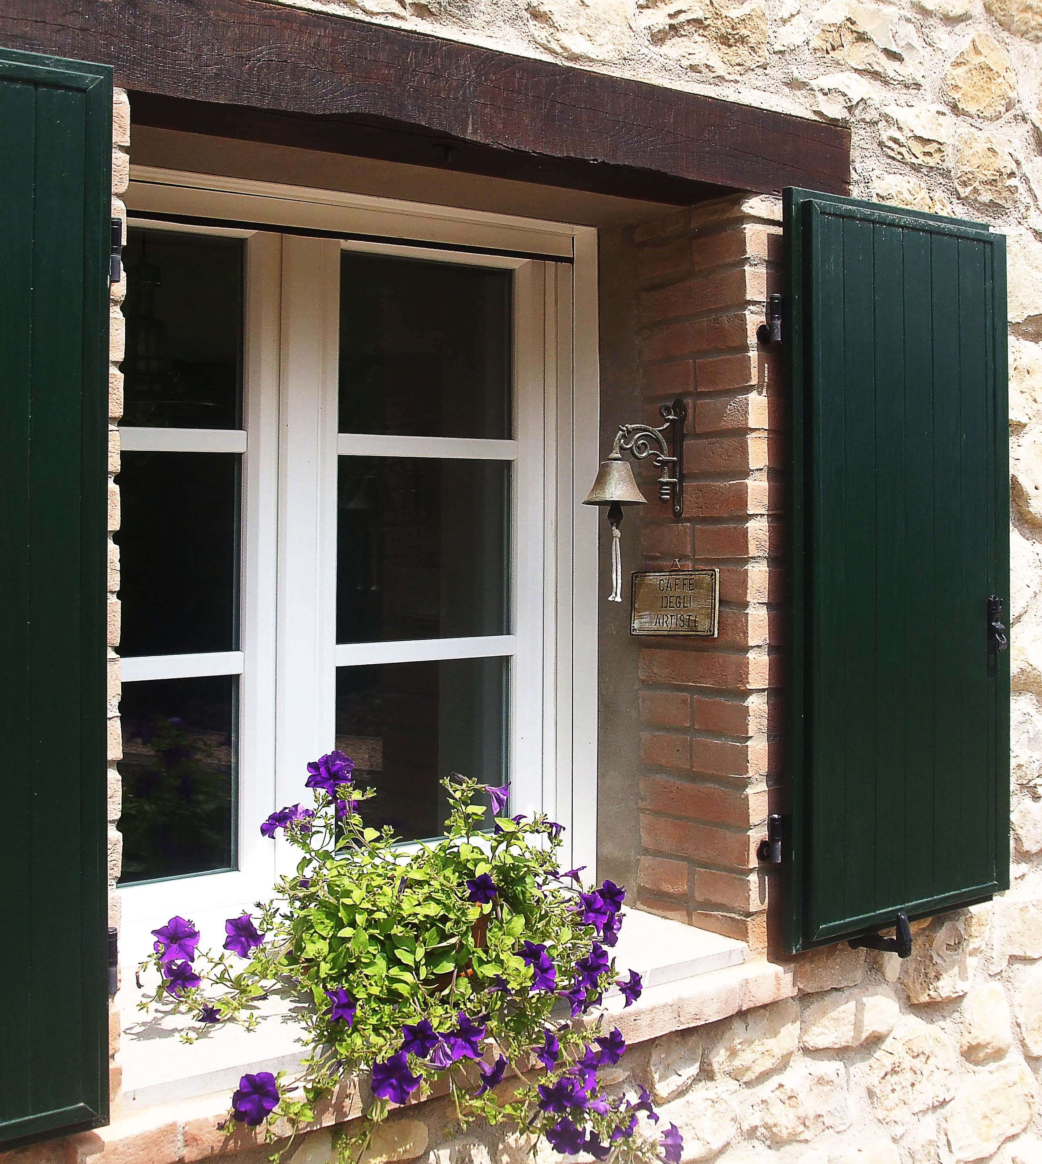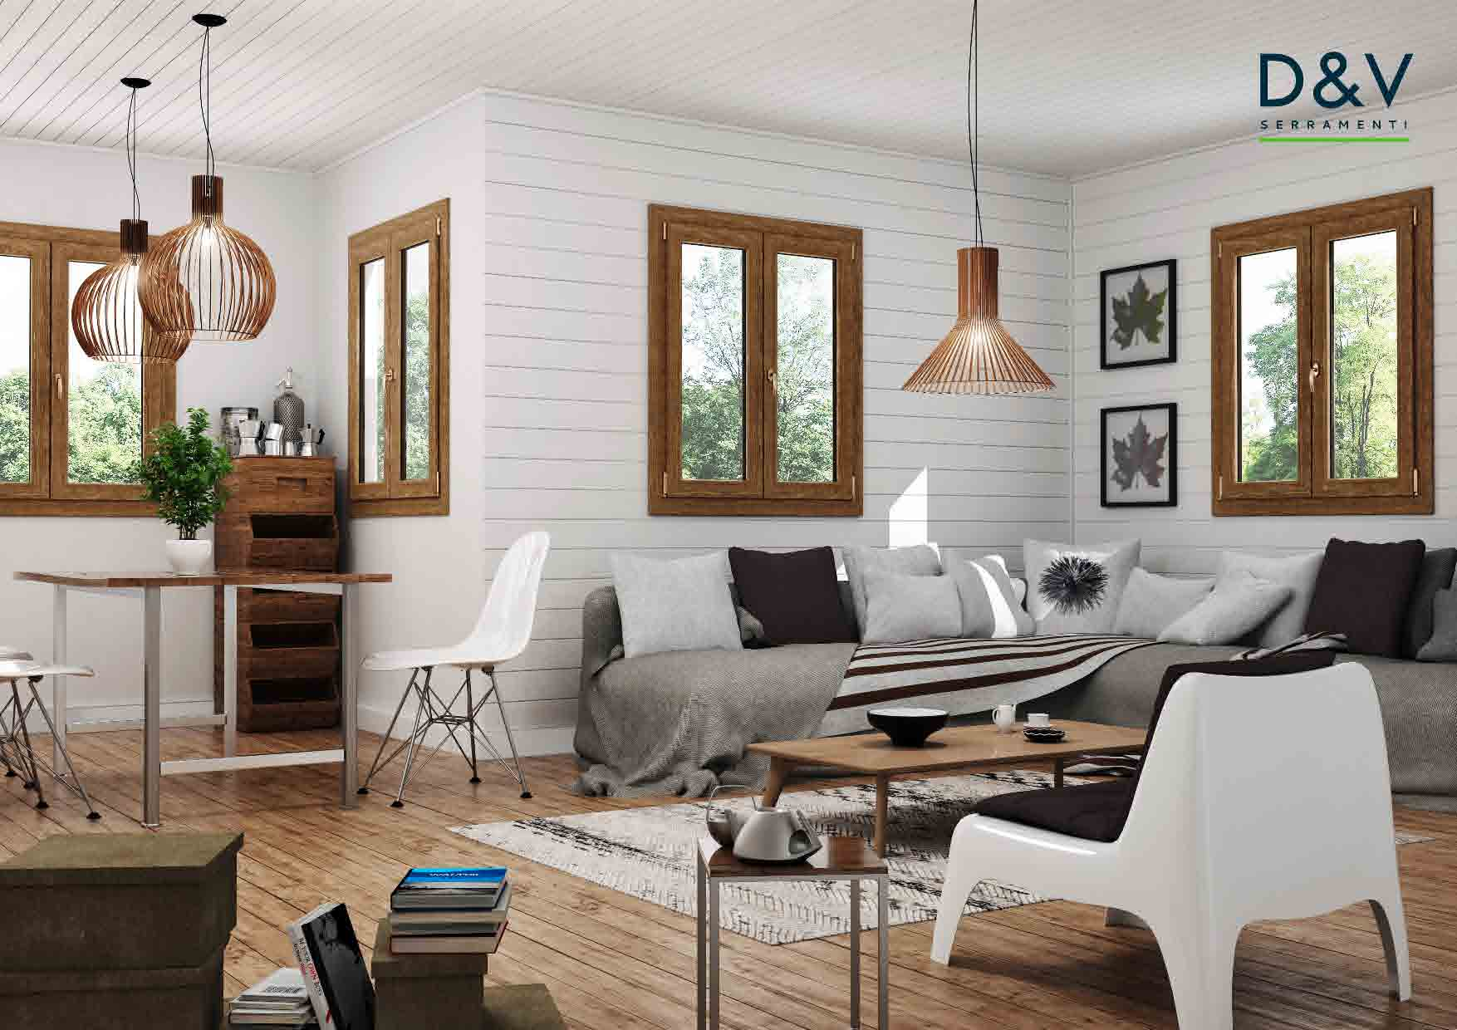
CONDIZIONI DI FORNITURA:

I.V.A. 22%: | Esclusa
Trasporto: | A ns. carico
Consegna: | 45 gg. lav. Serramenti dopo rilievo animelle.  In caso di variante ad ordine già inviato entro i 15 gg.  Il ritardo sarà di tre settimane
Posa in opera: | A ns. carico - Escluso muratura animelle.  L'installazione fissata non si può disdire entro le 48 ore dalla stessa.  Diversamente sarà addebitato il costo della stessa.
Smantellamento e macero vecchie finestre | Escluso
Vetrocamera | Garanzia 10 anni. I difetti , come da normativa europea, sono considerati tali, solo se visibili da oltre tre metri.
Pagamento: | - 40% all’ordine  - saldo al collaudo
Garanzia: | Di legge

